福建林业职业技术学院询价采购文件

项目编号：FJLZYCG2016-10
类别: 货物
项目：学生实习账本（二次招标）

福建林业职业技术学院国有资产管理科

二0一六年九月十九日

第一部分 学生实习账本（二次招标）询价采购公告

我院需采购经管系学生实习账本一批，现就此项目进行询价采购，欢迎合格的投标人参与投标。
1、招标编号：FJLZYCG2016-10
2、招标项目内容：
包号 | 品 名 | 性能参数等要求 | 单位 | 数量 | 预算价/元 | 备注
01 | 学生实习账本 | 详见采购文件“第三部分 采购项目质量、规格及要求 | 批 | 1 | 27910 | /
说明：预算价含本招标项目标的物的运输、税金等费用。

3、单价报价和总价报价超过预算价的报价均为无效报价。
4、投标人在投标前需联系采购人确认采购样品。
5、评标方法：最低评标价法。
6、交货时间及地点
详见采购文件“第三部分 采购项目质量、规格及要求”。
7、投标人资格要求：
（1）凡有能力提供本招标文件所述货物，具有法人资格的境内供货商；
（2）符合《中华人民共和国政府采购法》第二十二条规定条件；
※ 投标人资格具体要求详见本招标文件《第二部分 投标人须知》。
8、投标截止时间：2016年9月26日（北京时间）10：00时之前将投标文件提交到福建林业职业技术学院江南校区国有资产管理科。逾期收到的或不符合规定的投标文件将被拒绝。
9、开标时间：2016年9月26日（北京时间）10：00时。
10、开标地点：福建林业职业技术学院江南校区国有资产管理科。
11、投标人对招标文件如有疑问，必须在投标截止时间2日前，将问题以书面的形式提交到福建林业职业技术学院江南校区国有资产管理科，口头提交质疑澄清的问题不予接受。招标文件的修改、补充或澄清招标文件的修改将通过学院国有资产管理科网站发布的形式，通知所有潜在的投标人，并对其具有约束力。
12、以上如有变更，将会通过学院国有资产管理科网站通知，请投标人关注。
13、项目联系人：陈老师 杨老师 电话：18059493982 0599-8467164
福建林业职业技术学院国有资产管理科
2016年9月19日

第二部份 投标人须知
一、投标文件的编写与递交
1、投标文件应由下列部分组成：
（1）封面（原件）；
（2）投标函（原件）；
（3）报价一览表（原件）；
（4）投标资格证明文件（原件）；
（5）法定代表人授权书（原件）；
（6）法人身份证（复印件）；
（7）被授权人身份证（复印件）；
（8）质量保证和售后服务承诺函（原件）。
2、投标资格证明文件包括以下内容：
（1）法人营业执照（复印件加盖公章）
（2）税务登记证（复印件加盖公章）
3、投标文件格式见第四部分
4、采购文件的实质性要求包括以下内容：
（1）投标文件递交时须密封并在密封处加盖公章。投标方须按采购文件第四部分“格式4-投标资格证明文件”要求提供相关证明材料；
（2）投标文件须由企业法定代表人或其授权代表签字并每页加盖公章；
（3）投标有效期应满足招标文件要求；
（4）投标报价须一次报出不得更改的价格；
（5） 投标文件必须电脑打印，不得手写、不得涂改；
（6） 一个投标人只能提交一个投标文件；投标人对一个合同包只能提供一个报价；
（7）投标文件的组成必须符合招标文件的要求；
（8） 投标文件不得提供虚假或失实资料，所提供的技术指标与售后服务承诺须满足采购文件的要求。
（9）投标文件一式三份（其中一份正本，二份副本），密封包装并注明正本、副本，不密封的标书视为废标。正本和副本如有差异，以正本为准。
（10）投标人必须提供投标标的物的品牌、型号及规格。
5、采购文件的修改、补充或澄清
招标文件的修改、补充或澄清将以网站（http://www.fjlzy.com/gyzcglk/）发布的形式，通知所有潜在的投标人，并对其具有约束力。
二、投标文件的评审
1、开标时，由投标人监督代表和授权代表检查投标文件的密封情况，对符合密封要求的投标文件按照提交投标文件时间的先后顺序（或者逆顺序）当场逐一拆封，由开标会主持人宣唱并记录各投标人的投标，唱标内容为“报价一览表”内容。
2、本次询价采购由评标委员会进行投标资格审查，由评标委员会根据符合采购需求、质量和服务相等且报价（一次报出不得更改的价格）最低的原则确定候选供应商。若两家投标人以上（含两家）提供的投标货物既符合采购需求、质量和服务相等且报价（最低）也相等的情况下，以抽签方式决定候选供应商。
3、中标候选供应商公示期
公示期为三天。
4、中标通知
公示期结束后，招标人将向中标供应商发出中标通知书。
5、属下列情形之一的，应按无效投标处理：
（1）不具备采购文件中规定的资格条件的；
（2）不符合法律法规和采购文件中规定的实质性要求的；
（3）超过预算价的报价。
（4）出现对该单一品目或投标产品主件，所有参加投标方用同一品牌（厂家）同一型号产品参加同一个项目投标的。
6、属下列情形之一的，应予以废标：
（1）出现影响采购公正的违法、违规行为的；
（2）投标人的投标均超过了采购预算，采购人不能支付的；
（3） 因重大变故，采购任务取消的。
三、履约保证金：
1、履约保证金为合同金额的5%，由中标方在签订合同前及时转入学院指定账户。本项目合同履行结束后该履约保证金无息退还。若中标方违约，招标方将没收其履约保证金。
2、中标方未能按时足额交货、或交货不合格从而影响招标方正常使用的，中标方应向招标方偿付延期交货违约金（除招标方的具体使用部门同意延期交货外）。延期交货违约金计算方法为：每迟交1天，偿付迟交货物金额的 5 ‰ 。
3、中标方延期交货时间超三十个日历天（除招标方的具体使用部门同意延期交货外）时，招标方有权终止合同，并有权没收履约保证金。
四、合同签订
1、中标方应按确认中标后的五日内到福建林业职业技术学院签订合同。中标方未按规定的时间、地点签订合同，视为放弃中标，招标人有权没收履约保证金。
2、招标文件、中标方的投标文件及其澄清文件等，均为签订合同的依据。
五、验收
由招标方具体使用部门按学院有关规定组织验收。
六、付款
经验收合格后，招标方在收到中标方开具的发票后30天内付清货款。支付方式为银行转帐支付总价100%的货物价款。

第三部分 采购项目质量、规格及技术投标要求

- 招标货物一览表
包号 | 品名 | 规格 | 技术性能指标 | 单位 | 数量 | 单价 | 参考图片
01 | 总分类账 | 规格：  长273mm*宽195mm *高10mm （16K） | 1、该产品需高清印刷，字迹清晰锐利，印刷效果清晰度高；2、内页纸张为80g双胶纸制作而成，每本100页；3、账本采用螺丝一字式装订，内页可抽取，灵活便捷，配合13mm直径的PP材质螺旋丝扣；4、产品需原包装，每本账本需塑料透明薄膜包装；5、账本封底封面为16k硬壳材质。 | 本 | 500 | 7 | 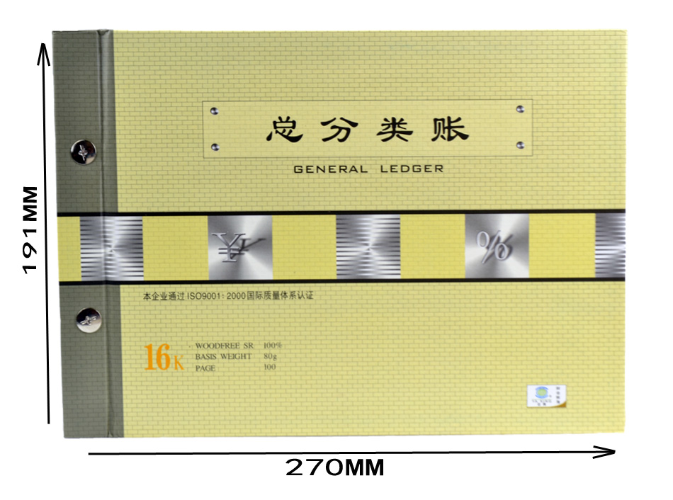
01 | 现金日记账 | 规格：  长273mm*宽195mm *高10mm （16K） |  | 本 | 150 | 7
01 | 银行存款日记账 | 规格：  长273mm*宽195mm *高10mm （16K） |  | 本 | 150 | 7
01 | 三栏账 | 规格：  长273mm*宽195mm *高10mm （16K） |  | 本 | 450 | 7
01 | 增值税 明细账 | 规格：  长273mm*宽195mm *高10mm （16K） |  | 本 | 150 | 7
01 | 多栏账 | 规格：  长273mm*宽195mm *高10mm （16K） |  | 本 | 450 | 7
01 | 进销存明细账 | 规格：  长273mm*宽195mm *高10mm （16K） |  | 本 | 300 | 7
01 | 固定资产分类账 | 规格：  长273mm*宽195mm *高10mm （16K） |  | 本 | 80 | 7
01 | 记账凭证 | 规格：210mm*110mm（35K） | 1、凭证纸质为60g高级双胶材质；2、每本凭证50页；  3、产品需原包装，10本为单位用塑料薄膜包装成一件。 | 本 | 2300 | 1.5 | 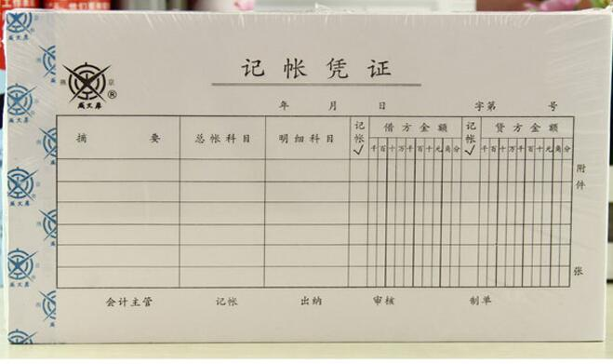
01 | 收款凭证 | 规格：210mm*110mm（35K） | 1、凭证纸质为60g高级双胶材质；2、每本凭证50页；  3、产品需原包装，10本为单位用塑料薄膜包装成一件。 | 本 | 1600 | 1.5
01 | 付款凭证 | 规格：210mm*110mm（35K） | 1、凭证纸质为60g高级双胶材质；2、每本凭证50页；  3、产品需原包装，10本为单位用塑料薄膜包装成一件。 | 本 | 1600 | 1.5
01 | 转账凭证 | 规格：210mm*110mm（35K） | 1、凭证纸质为60g高级双胶材质；2、每本凭证50页；  3、产品需原包装，10本为单位用塑料薄膜包装成一件。 | 本 | 1600 | 1.5
01 | 科目汇总表 | 规格：长225mm*宽125mm（25K） | - 每本张数为50张；  - 采用无线装订工艺，牢固不掉页。 | 本 | 200 | 1.5
01 | 银行存款余额调节表 | 规格：长210mm*宽190mm（20K） | - 每本张数为50张；  - 采用无线装订工艺，牢固不掉页。 | 本 | 100 | 7
01 | 封皮封底 | 规格：12.2*21mm | 装订凭证用 | 付 | 1000 | 0.2
01 | 口取纸 |  | 每张32小张 | 张 | 1250 | 0.2
01 | 包角 |  | 装订凭证用 | 个 | 1000 | 0.2

单价报价和总价报价超过预算价的报价均为无效报价。

四、交货时间及地点
2016年10月9日前于福建林业职业技术学院指定位置交货。
五、售后服务要求
1、按国家、行业的相关标准及供应商的承诺执行；
2、中标人应保证向采购单位供应的商品质量为合格的产品。
3、商品如有损坏及时更换，出现数量有误时及时补缺。

第四部分 投标文件（格式）

格式1：封面

投 标 文 件

投标编号：FJLZYCG2016-10

项 目：学生实习账本

投标方（印章）：
投标方法定代表人：
投标日期： 年 月 日

格式2：

投 标 函

致：福建林业职业技术学院国有资产管理科
我方接受贵方的“XXX”项目（招标编号： ）采购的招标，愿意参加该项目采购活动，并就有关事项声明如下：
1、我方具备贵方采购文件中规定的投标资格条件。
2、我方已详细阅读并完全理解贵方采购文件。
3、我方自愿遵守贵方采购文件规定要求以及国家相关法律法规。
4、投标文件自递交之日起有效期为60个工作日。

与本投标有关的一切正式往来通讯请寄：
地址： 邮编：
电话： 传真：
电子邮箱：

投标方（印章）：
全权代表：
日期： 年 月 日
格式3：
报价一览表
采购项目 招标编号： 日期： 年 月 日
包号 | 品 名 | 厂家 | 技术性能指标型号（型号/规格） | 单位 | 数量 | 单价（元） | 小计（元） | 交货期
投标总价（大写）： 元（￥： 元）。以上投标单价含本招标项目标的物运输、安装调试、税金等费用。
报价单位（公章）： 投标人代表（签字）:

格式4：

投标资格证明文件
福建林业职业技术学院国有资产管理科：
现附上由 （签发机关名称）签发的我方法人营业执照副本复印件，该执照业经年检，真实有效。
现附上由 （签发机关名称）签发的我方税务登记证副本复印件，该证件已经年检，真实有效。

注：法人营业执照副本、税务登记证副本提供复印件，需复印包括能说明经年检合格的内容，由投标人加盖公章。

投 标 人（全称并加盖印章）：

投标人代表签字：

日 期： 年 月 日

格式5：

法定代表人授权书
福建林业职业技术学院：
投标单位全称 法定代表人 姓名 授权 投标人代表姓名 为投标人代表，代表本公司参加贵单位组织的 项目（招标编号 ）招标活动，全权代表本公司处理投标过程的一切事宜，包括但不限于：投标、参与开标、谈判、签约等。投标人代表在投标过程中所签署的一切文件和处理与之有关的一切事务，本公司均予以认可并对此承担责任。投标人代表无转委权。特此授权。
本授权书自出具之日起生效。

投标人代表： 性别： 身份证号：
单位： 部门： 职务：
详细通讯地址： 邮政编码： 电话：

附：被授权人身份证件

授权方
投标人（全称并加盖公章）：
法定代表人签字：
日 期：

接受授权方
投标人代表签字：
日 期：

注：如法定代表人亲自参与投标，可不出具此授权委托书（但需附法人身份证复印件）。若为授权代表参加的，则需有本授权委托书，且须附法定代表人、授权代表身份证复印件以证明其身份。

格式6：

质量和售后服务承诺函

福建林业职业技术学院国有资产管理科：
我 公司承诺，我们提供的投标产品的质量和售后服务承诺完全优于（或等于）采购文件的要求。如发现我公司承诺不实，我们同意贵单位按《中华人民共和国政府采购法》第七十七条的规定对我们进行处罚。

投标方：（全称并加盖公章 ）

投标人代表签字：

日 期： 年 月 日

格式7：
投标人提交的其他资料

投标人认为应该提交的其他材料，可在此附件中提交。

投标人代表签字：

